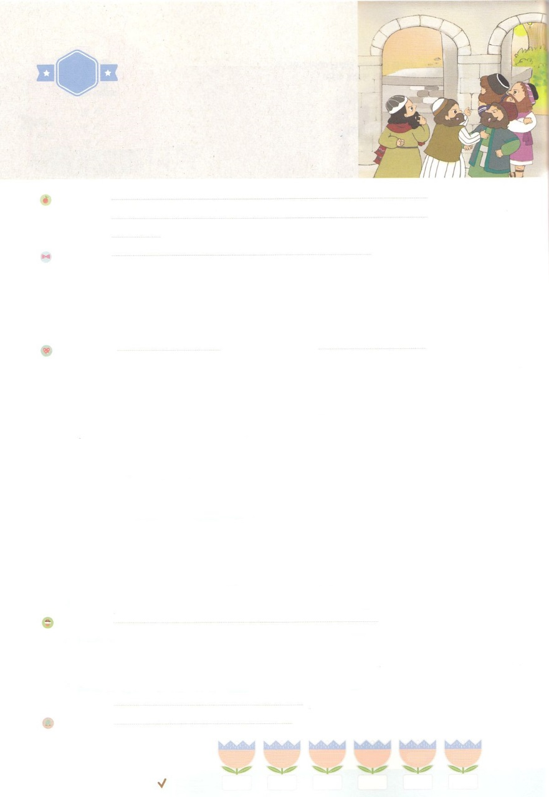

れいはいはさいこうのしゅくふく

わたしを　あいしてくださる　かみさまに

さいこうの　えいこうを　ささげましょう

テサロニケでんどうの

　　　　はいけい

まいにち

れいはい

いのり　　　　　　　　　　　　　　　　　　　　　　　　　　　　　　　　　　　　　　　　　　しかいしゃ

しとしんじょう　　　　　　　　　　　　　　　　　　　　　　　　　　　　　　　　　　　　　　みんなで

さんび　　　　　　　　　　　　さんびか519ばん（じゅうじかをおうかと）さかなはみずのなか (2018ねんこどもさんび)

せいしょ　　　　　　　　　　　　　　　　　　　　　　　　　　　　　　　　　　　　しと17:1～9

**17:1～9**しかし、つからないので、ヤソンとたちのかを、のたちのところへひっぱってき、でこうった。「をがせてたたちが、ここにもりんでいます。それをヤソンがにえれたのです。らはみな、イエスというのがいるとって、カイザルのにそむくないをしているのです。」こうして、それをいたとのたちとをにれた。らは、ヤソンとそのほかのたちからを取ったうえでした。(6～9)

みことば　　　　　　　　　　テサロニケでんどうの　はいけい　　　　　　　　　　　　　しかいしゃ

パウロは、**ユダヤの**がたくさんあったテサロニケで、をえました。イエスがでなれたことと、よみがえられたことをえて、イエスこそがキリストだといました。そうしたら、をいたくのが**イエス**をじるようになりました。そのには、なギリシヤたちと、のいたちがいました。

　しかし、ユダヤたちはパウロがえたを、とてもいやだといました。くのがパウロにうようになったので、しっとするようになりました。そこで、いたちをって、パウロをしめました。をがせたで、カイザルではないのイエスをえているときなでいました。パウロをけていたヤソンとほかのたちをもしめました。

　しかし、ヤソンやたちはれませんでした。パウロをしていた**がまことの**だと、しっかりとじていたからです。

**イエス・キリスト**ののをわう**の**をわいましょう！

いのり　　　　　　　　　　　　　　　　　　　　　　　　　　　　　　　　　いっしょに　おおきなこえで

いのりましょう

ちちなる　かみさま、ありがとうございます！　イエスさまが　キリストだという　まことの

しんりの　ふくいんを　さとらせてくださって　ありがとうございます。イエス・キリストの

おなまえで　まいにち　しょうりする　でしの　しゅくふくを　あじわうことが　できますように。

イエス・キリストの　おなまえに　よって　おいのりします。　アーメン

しゅのいのり　　　　　　　　　　　　　　　　　いっしょに　しゅのいのりを　いのって　れいはいを　おえましょう

フォーラム　　　　　　　　　　　　　　　　　きょうの　みことばを　きいて　パパとママと　はなしを　しましょう

　　　　　　　　　　13日　　　　　14日　　　　15日　　　　16日　　　　17日　　　　　18日

　　　　　　　　　　 まいにち

　　　　　　　　　　　　　　チェックしよう　げつよう　　 かよう　　　すいよう　　　もくよう　　きんよう　　　どよう

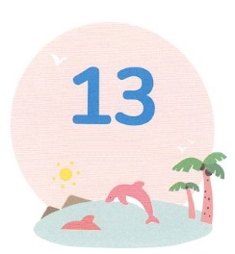

みことば　あんしょう

あま～い

１３３

１３３とは、みことばを　１にち　３かい　３かいずつ　よめば

　　　　　　いっしゅうかんに　おぼえることが　できるという　いみです。

あまくて　ふしぎな　かみさまの　みことばを　まいにち　よみましょう。

よく　みえる　ところに　はっておいて　いっしゅうかん

くりかえし　よんで　みことばを　おぼえましょう

げつようび

**そのひに、しゅイエスは　こられて、**

**ごじぶんの　せいとたちによって**

**えいこうを　うけ、**

**しんじた　すべての　ものの**

**――そうです。あなたがたに　たいする**

**わたしたちの　しょうげんは、**

**しんじられたのです――**

**かんたんの　まととなられます。**

Ⅱテサロニケ１しょう10せつの　みことば

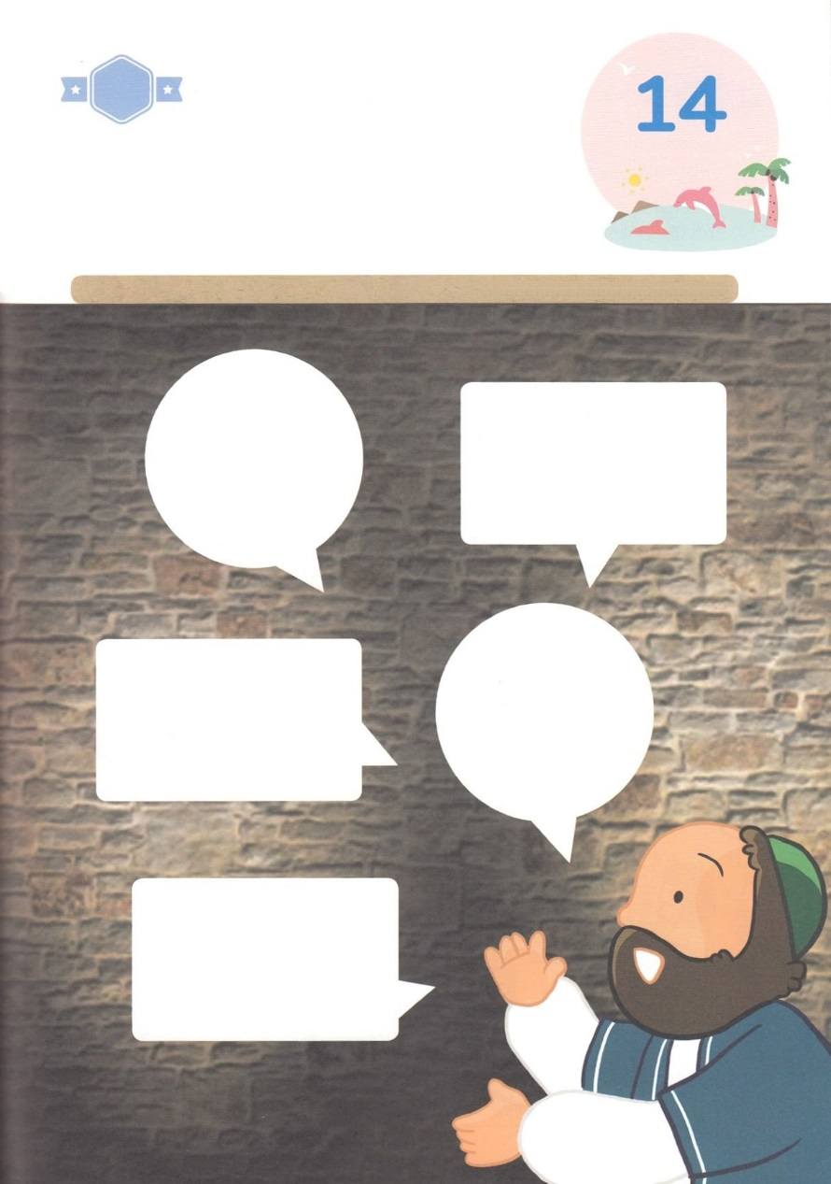

きりはりしよう

まことの

よげんしゃ

　じゅんびする　もの：　はさみ　のり　つぎのページ

まことの

さいし

かみの

くに

まことの

おう

イエス

キリスト

きって　はりましょう

パウロは　いつも　していたように　ユダヤじんの　かいどうに　はいって

いって　ひとびとに　せいしょを　おしえました。　パウロが　せんげんした

ふくいんの　ないようは　なんだったのでしょうか。

したの　あいている　ぶぶんに　つぎのページから　ずを　みつけて

きりとって　はりましょう。

かようび

ちょき　ちょき



ふろく　　　　　　　　　　　　　　　　　　　　　　　　　　　　　　　　　　　　　はさみで　きりましょう

イエス

キリスト

かみの

くに

まことの

さいし

まことの

よげんしゃ

まことの

おう

**し**

**つみ**

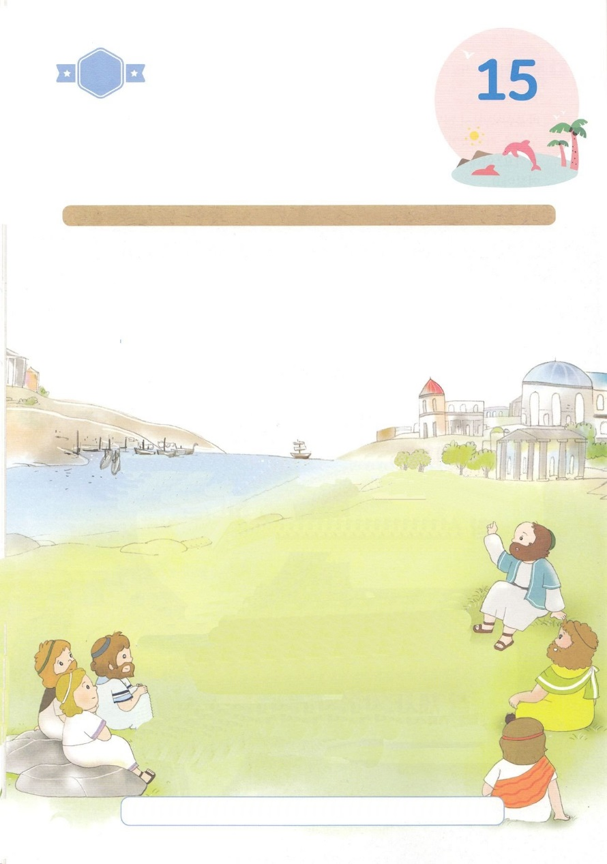

かくしんさがし

パウロは、（　　　　　　　）の

（　　　　　　）が　たくさんあった

テサロニケで、ふくいんを　つたえました。

（　　　　　　）を　きいた

おおくの（　　　　）が

イエスさまを　しんじるように　なりました。

（　　　　　　　　　　　 ）の

ふくいんの　おくぎを　あじわう

（　　　　）の　（　　　　　　　）を

あじわいましょう！

ユダヤじん、かいどう、ふくいん、ひと、イエス・キリスト、でし、　しゅくふく

かくしんの　ないようを　こころに　きざみましょう

きょうも　パパとママと　いっしょに　れいはいしましょう。

きょうの　みことばで　じゅうような　たんごを　もういちど

かんがえてみましょう。

したの　（　　　）に　あう　たんごを　みつけて　いれましょう。

はーい！

わたしです！

すいようび

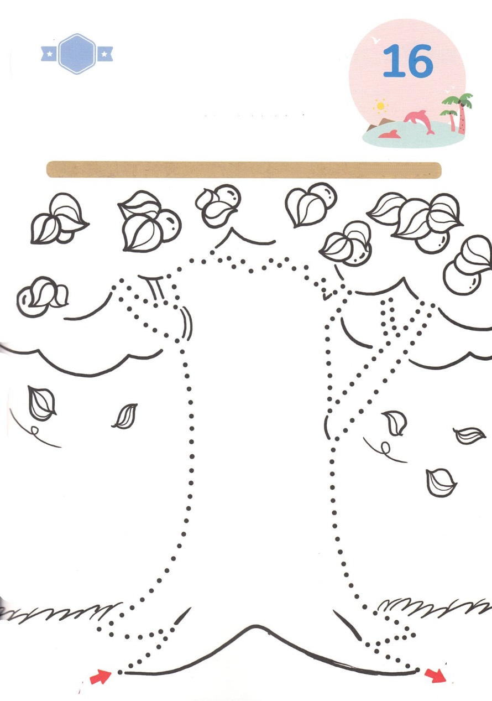

さがして　いろをぬろう

かくれている　えを　みつけたり　きれいに　いろを

ぬったり　しましょう

みことばと　いのり、　れいはいで　れいてきな　ねを　しっかりと

おろせば　あめや　かぜにも　ねが　ぬけません。　こたえを　あじわう

ためには　きょうも　ただ　キリストで　じゅうぶんで　みたされた

わたしに　なりましょう。　したの　えの　てんせんを　つなげて

えを　かんせいさせて　いろを　ぬりましょう。

　　　　　　　　　　　　　　　　　　　　　　　　　　　　　じゅんびするもの│いろをぬるどうぐ

**でんどう**

**いのり**

**みことば**

**れいはい**

　　スタート　　　　　　　　　　　　　　　　　　　　　　　　　　　　　　　　　　ゴール

どこ？

もくようび

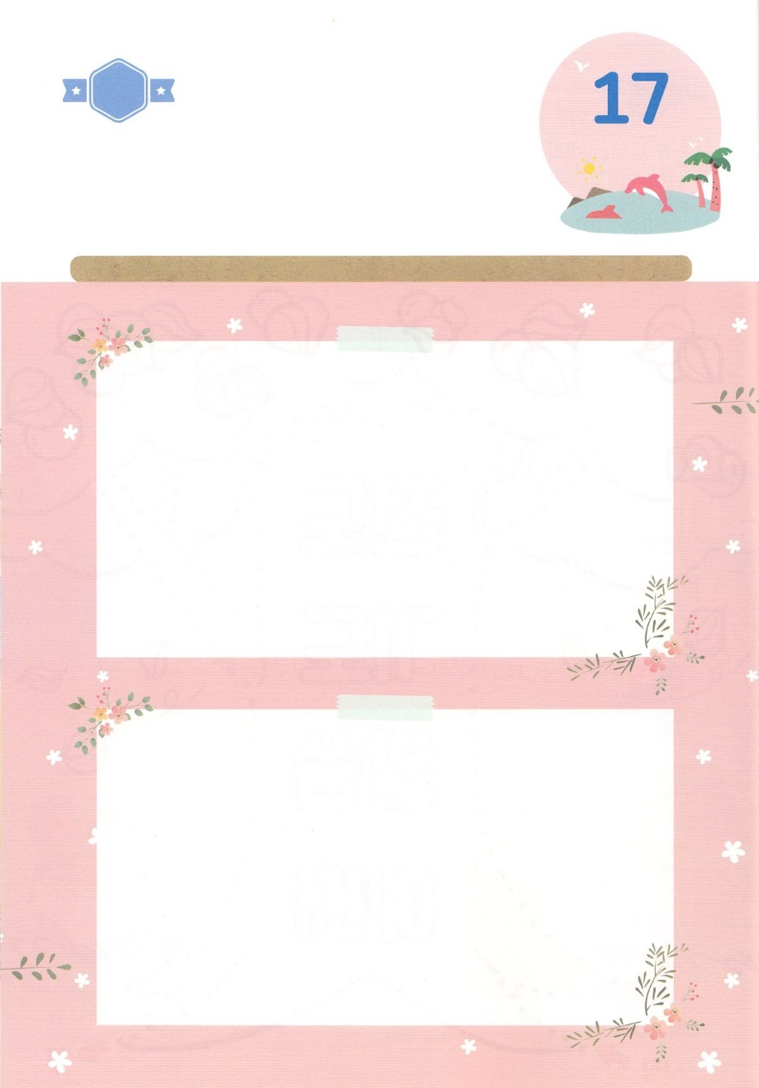

ひょうげんしよう

パパとママと　いっしょに　おはなしして

かみさまが　よろこばれる　かんがえ　ことば　こうどうを

えで　ひょうげんしましょう。

いのる　しゅうかんと　みことばを　あかしする　れいてき　しゅうかんが

パウロを　さいこうの　れいてき　サミットに　しました。　わたしには

どんな　れいてきな　しゅうかんが　ありますか。パパとママと

はなしを　して　わたしたちの　かぞくの　いのりと　でんどう

けいかくを　たてて　いっしょに　じっせんしましょう。

きんようび

ひそひそ

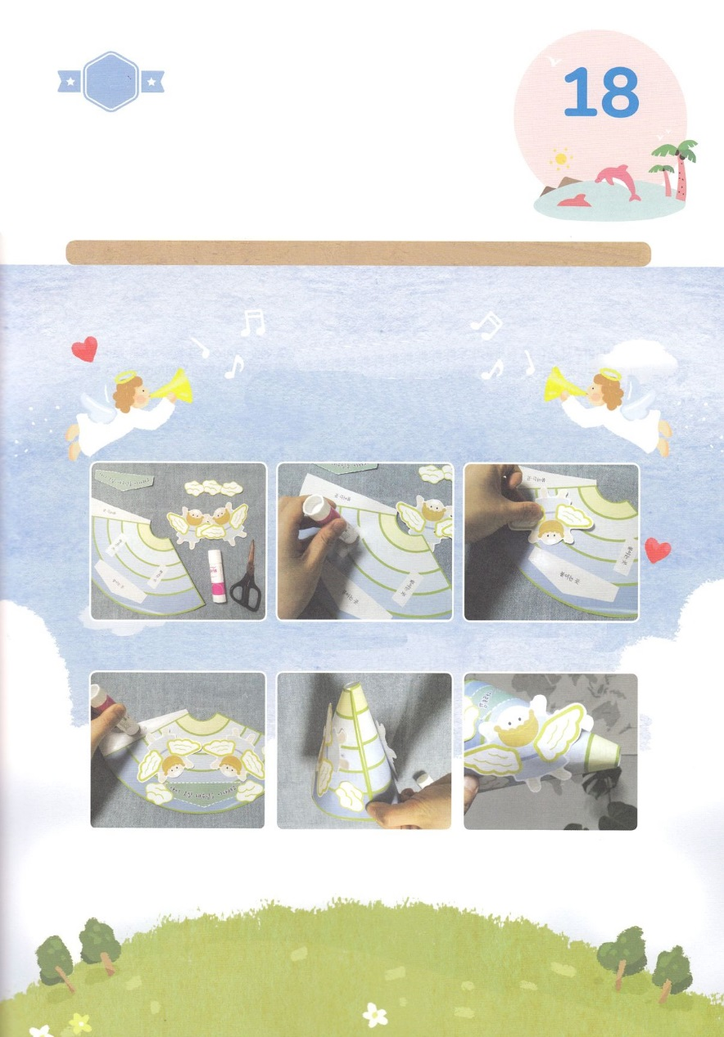

ワーク

たのしい　ワークをして　いっしゅうかんの　みことばを

こころに　きざみましょう

わたしは　イエスさまの　どんな　でしなのか　こえを　だして

イエスさまに　こくはく　しましょう。　わたしの　しんこうの　こくはくを

きいて　イエスさまは　ほんとうに　よろこばれるでしょう。

もういちど　こられる　イエスさまの　ラッパを　つくって

すくいの　しらせを　とおくまで　きかせましょう。

　　　　　　　　　　　　　　　　　　　　　　　じゅんびするもの│のり、はさみ、つぎとそのつぎのページ

　　　１．つぎと　そのつぎの　ページの　　　２．のりを　つける　　　　　３．てんしの　かたちを

　　　　　えを　きりぬきます　　　　　　　ぶぶんに　のりを　つけます　　　　はります

　　　　４．てきとうな　ところに　　　　５．ラッパの　かたちに　　　　　６．もういちど　こられる

　　　　　きりぬいた　えを　はります　　　しゃしんのように　のりを　　　　イエスさまの　ラッパが

　　　　　　　　　　　　　　　　　　　　　つけて　つくります　　　　　　　できました～

パッパ

パッパ

どようび

**もういちど　こられる**

**イエスさまを　まちます**

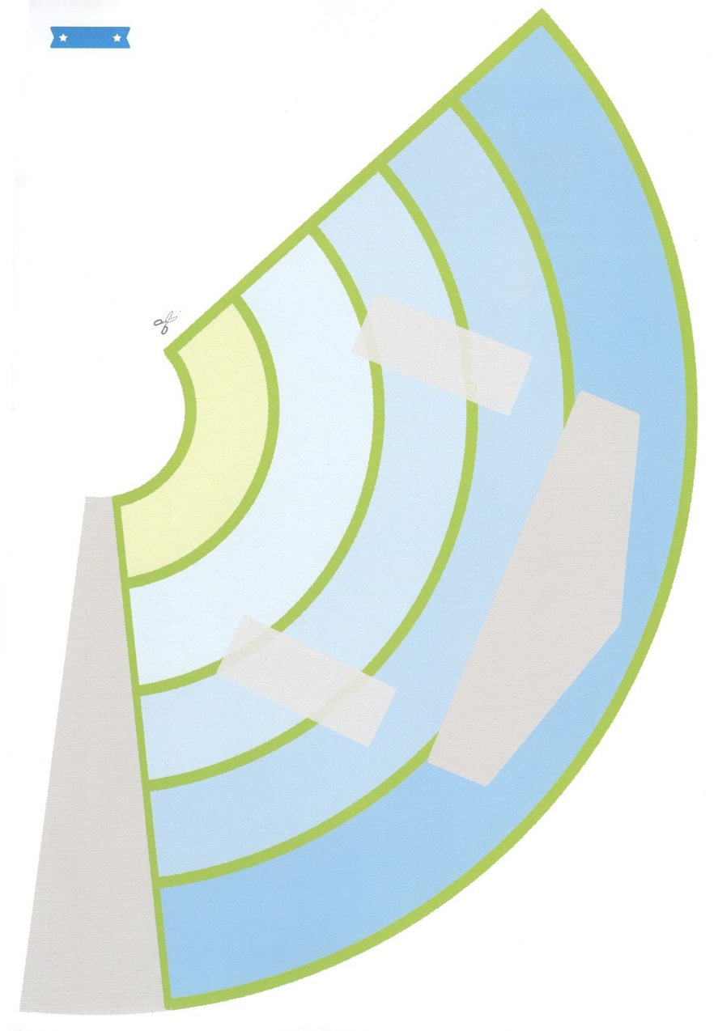

ふろく

そとがわの　せんに　そって

はさみで　きりましょう

のりを

　つけるところ

のりを

　つけるところ

のりを

　つけるところ

のりを

　つけるところ

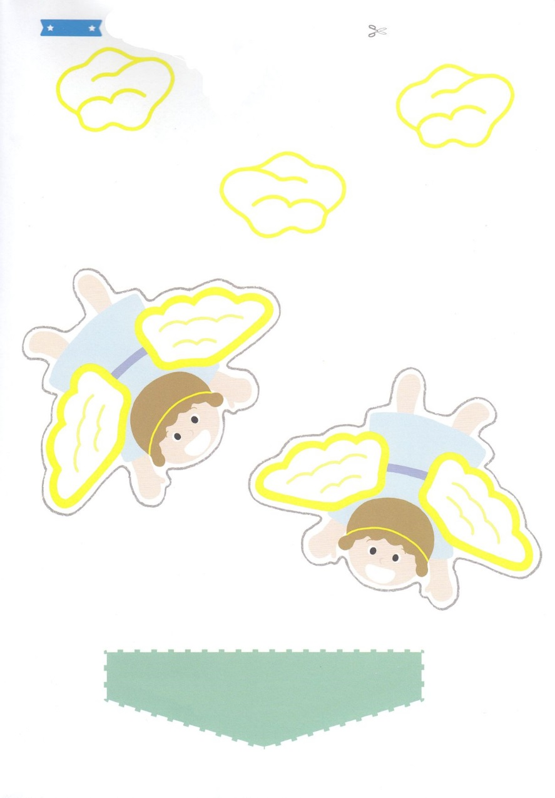

もういちど こられる イエスさまを まちます

ふろく　　　　　　　　　　　　　　　　　　　　　　　　　　　　　　　　　　　　　はさみで　きりましょう